中五班每日动态
每一个小日子
2025.4.9 周三 晴
记录人：陈鸿
※一日活动篇
◎今日来园人数：22人，3人请假。
◎早点：鲜牛奶、自选饼干。
◎午餐：紫薯饭、红烧鸡翅、春日合菜、鸡毛菜蛋花汤。
◎午点：三鲜蒸饺。
◎水果：香蕉、葡萄。
序号 | 姓名 | 自主签到 | 集体活动 | 午饭情况 | 午睡情况 | 午点情况 | 大便情况
1 | 吴彧辰 | 亲子游
2 | 何清墨 | 亲子游
3 | 吴歆悦 | ☆ | ☆ | ☆ | ☆ | ☆
4 | 张文玉 | 亲子游
5 | 冯梦瑶 | ☆ | ☆ | ☆ | ☆ | ☆
6 | 刘芷桐 | 亲子游
7 | 张妤 | 亲子游
8 | 周泽琦 | ☆ | ☆ | ☆ | ☆ | ☆
9 | 梁宇润 | 亲子游
10 | 于悠 | 亲子游
11 | 郭瑞晨 | 亲子游
12 | 黄宇哲 | 请假 | 请假 | 请假 | 请假 | 请假
13 | 冯文尧 | ☆ | ☆ | ☆ | ☆ | ☆
14 | 孙瀚哲 | 请假 | 请假 | 请假 | 请假 | 请假
15 | 张子熠 | 亲子游
16 | 刘宸汐 | 亲子游
17 | 吴曦陌 | ☆ | △ | ☆ | ☆ | ☆
18 | 叶宸泽 | ☆ | ☆ | ☆ | ☆ | ☆
19 | 方书彦 | 请假 | 请假 | 请假 | 请假 | 请假
20 | 邱梓安 | 亲子游
21 | 霍学辰 | 亲子游
22 | 陆明轩 | 亲子游
自主签到：能找到自己的学号，根据图卡自主搭建签到☆
集体活动：能够在集体活动中认真倾听，积极举手发言。☆
午饭情况：能够独立把饭菜吃完☆
午睡情况：能够在13:15前入睡☆
午点情况：能够独立把午点吃完☆

※亲子游篇

今天我们亲子游来到的地方是南京紫清湖野生动物园，这里可以坐着小火车看各种动物，有袋鼠、鸵鸟、狮子、老虎等等！还能坐摩天轮、海盗船，真是太好玩啦！
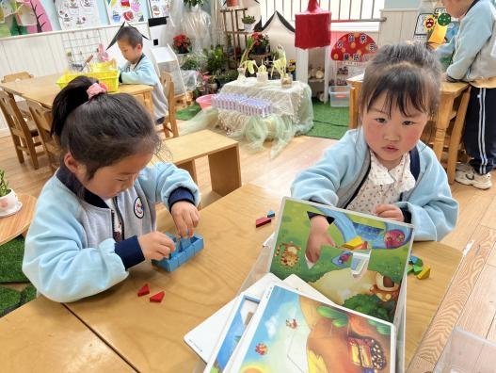 | 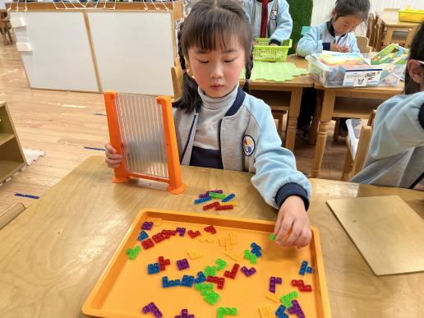
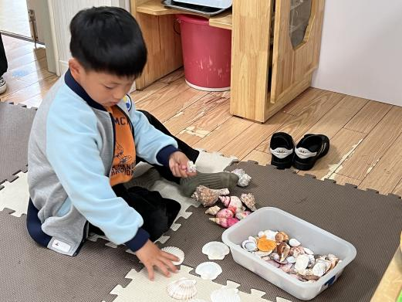 | 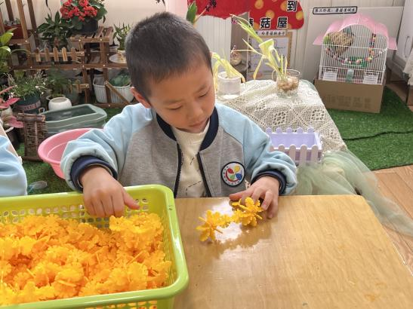

※温馨提示篇
★请家长们每天关注幼儿体征，如有身体不适请及时告知。

